

Madrid, 21 de junio de 2019

**audiencias jueves 20 de JUNIO**

‘Supervivientes’ cuadruplica a su competidor y supera el 50% de *share* en su minuto de mayor cuota

**Un 35% de *share*** y **3.645.000 espectadores** permitieron ayer a **‘Supervivientes’** volver a situarse como dueña absoluta de su franja y oferta incontestable del jueves, sin dar opción a la oferta de la competencia, **con una ventaja de más de 27 puntos sobre Antena 3** (7,9%), su inmediato competidor.

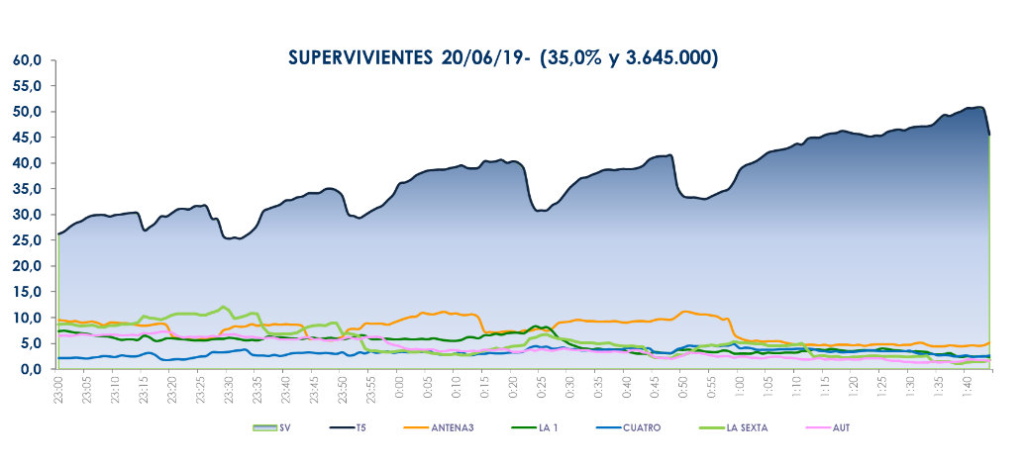 **Franja ‘Supervivientes’**

 **(23:00 – 01:46 h)**

El concurso presentado por Jorge Javier Vázquez registró **el minuto de oro del jueves**, a las 23:47 horas (**4.784.000** y 34,9%), mientras que la cuota de pantalla más alta de la jornada se alcanzó con un **50,8% de *share*** y 2.607.000 espectadores (01:42h). Lideró todos los *targets* sociodemográficos, destacando el 40,1% del registro entre los espectadores de 13 a 24 años.

Se impuso en todos los mercados regionales, superando su media nacional en Asturias (45,7%), Murcia (40,2%), Andalucía (38,8%), Galicia (36,7%), Valencia (36,4%), Madrid (36%) y Canarias (35,9%). Además, emitió el *spot* más visto de la jornada (Toyota), a las 23:14h, con un 11,5% de *rating* publicitario.

Previamente, **‘Supervivientes Exprés’** (22,8% y 3.595.000) fue el segundo espacio más visto del jueves tras superar en 8,5 puntos a su inmediato competidor (14,3% y 2.253.000).

El espacio posterior a la gala, **‘Supervivientes: diario’** (25,7% y 849.000) también fue la opción favorita para los espectadores, con más de 20 puntos de ventaja sobre la oferta de Antena 3 en su franja (5,2% y 170.000).

En tercer lugar en el ranking de emisiones se situó **Informativos Telecinco 21:00h** (17,9% y 2.263.000), referencia informativa de la jornada, imponiéndose en 3,4 puntos a Antena 3 Noticias 2 (14,5% y 1.781.000).

**‘El programa de Ana Rosa’** (20,1% y 638.000) volvió a dominar su franja de emisión, prácticamente doblando y con una ventaja de casi 10 puntos a ‘Espejo Público’ (10,4% y 324.000), su peor registro en temporada de los últimos dos años (desde el 13/06/17 con 316.000 y 11,1%).

**‘Sálvame Limón’** (12,2% y 1.437.000) y **‘Sálvame Naranja’** (17,9% y 1.670.000) dominaron sus respectivas franjas sobre Antena 3 (9,6% y 1.126.000 – 13,9% y 1.303.000), mientras que ‘**Pasapalabra’** (18,8% y 1.943.000) se impuso en casi 1 punto a la oferta de Antena 3 en su franja (17,9%), y superó a ‘Boom!’ (18,3% y 1.859.000).

**Como resultado, Telecinco fue líder del día (20,1%) con su tercer mejor dato de la temporada**, estableciendo una ventaja de 7,8 puntos sobre Antena 3 (12,3%). Se impuso en las franjas de*daytime* (18,9%), mañana (18,2%), tarde (17,9%), *prime time* (22,8%) y *late night* (37,8%). También fue la televisión más vista en el *target* comercial del total día (20,3%), *daytime* (19,8%) y *prime time* (21,4%).